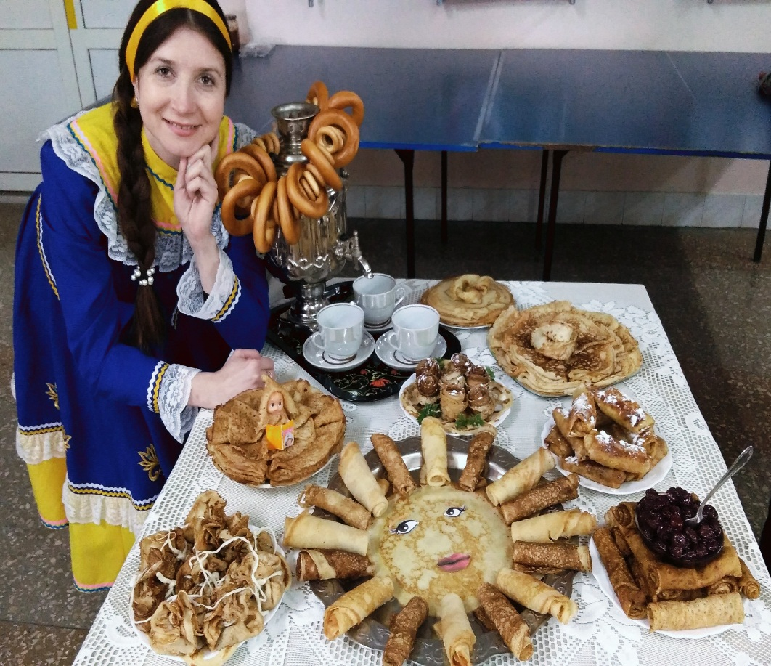Сотрудники библиотек станицы поздравляют всех жителей и гостей станицы Кавказская с Масленицей! Желаем, чтобы ни один блин в жизни не был комом, чтобы зима завершила свое торжество и пустила на землю цветущую и нежную весну. Желаем жить, катаясь сыром в масле, желаем добрых друзей и настоящего счастья!

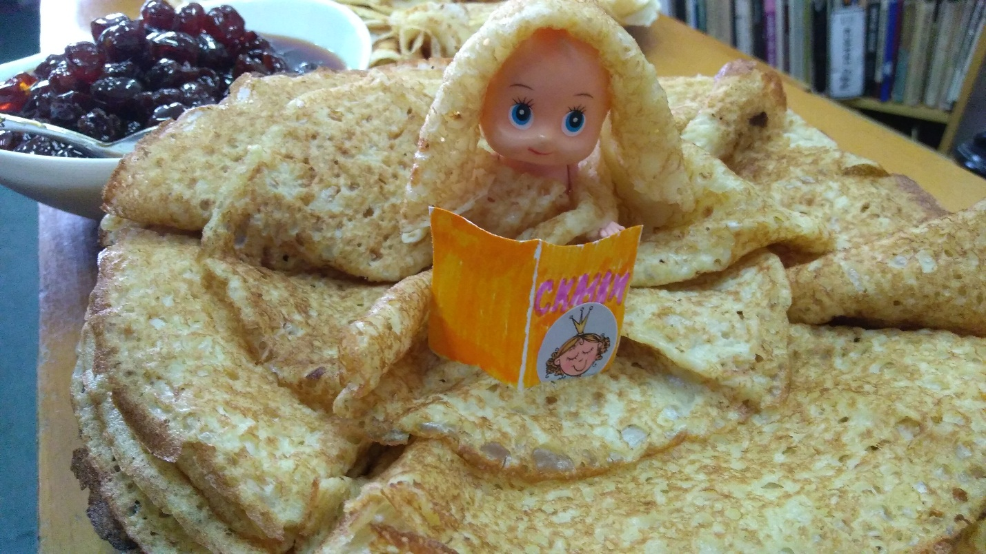С Масленицей поздравляем!  
Пышных блинчиков желаем.  
И с икоркой, и с грибами,  
Чтоб их есть всегда с друзьями.  
  
Пусть всеобщее веселье  
Вам поднимет настроенье.  
Сполна счастьем наслаждайтесь  
И как в масле сыр, купайтесь.